○東京都受動喫煙防止条例施行規則

平成三一年三月二九日

規則第九五号

改正　令和元年六月二六日規則第一五号

東京都受動喫煙防止条例施行規則を公布する。

東京都受動喫煙防止条例施行規則

(趣旨)

第一条　この規則は、東京都受動喫煙防止条例(平成三十年東京都条例第七十五号。以下「条例」という。)の施行について必要な事項を定めるものとする。

(用語)

第二条　この規則で使用する用語は、条例で使用する用語の例による。

(喫煙可能室設置の届出等)

第三条　都指定特定飲食提供施設における喫煙可能室設置施設の管理権原者は、喫煙可能室(改正法附則第二条第一項の規定により読み替えられた法第三十三条第三項に規定する喫煙可能室をいう。)を設置したときは、速やかに、別記第一号様式により、知事に、従業員がいない旨を届け出るものとする。

2　条例第九条第二項に規定する規則で定める書類は、従業員への給料賃金の支払いがないことを示す資料とする。

(令元規則一五・全改)

(飲食店等における標識の掲示)

第四条　条例第九条第三項の規定による掲示は、当該施設の屋内又は内部の場所に喫煙をすることができる場所がない旨を容易に識別できるようにするものとする。

(令元規則一五・旧第六条繰上・一部改正)

(特定屋外喫煙場所を設けないよう努める施設)

第五条　条例第九条第四項に規定する規則で定める施設は、次に掲げる施設とする。

一　学校教育法(昭和二十二年法律第二十六号)第百二十四条に規定する専修学校(高等課程又は一般課程(一般課程においては、二十歳未満の者が主として利用するものに限る。)を有するものに限る。)

二　学校教育法第百三十四条第一項に規定する各種学校(高等学校等就学支援金の支給に関する法律施行規則(平成二十二年文部科学省令第十三号)第一条第一項第四号に掲げるものその他二十歳未満の者が主として利用するものに限る。)

三　児童福祉法(昭和二十二年法律第百六十四号)第六条の三第九項に規定する家庭的保育事業、同条第十項に規定する小規模保育事業及び同条第十二項に規定する事業所内保育事業の用に供する施設並びに同法第五十九条第一項に規定する施設(同法第六条の三第九項、第十項及び第十二項並びに同法第三十九条に規定する業務を目的とするものに限る。)

四　就学前の子供に関する教育、保育等の総合的な提供の推進に関する法律(平成十八年法律第七十七号)第二条第六項に規定する認定こども園

(令元規則一五・追加)

(職員の身分を証す証票)

第六条　条例第十二条第二項に規定する職員の身分を示す証明書は、別記第二号様式による。

(令元規則一五・旧第十四条繰上・一部改正)

附　則

(施行期日等)

第一条　この規則は、令和二年四月一日から施行する。ただし、次の各号に掲げる規定は、当該各号に定める日から施行する。

一　附則第六条の規定　公布の日

二　第一条、第二条、第四条、第五条及び次条の規定　令和元年九月一日

(令元規則一五・一部改正)

第二条　前条第二号の施行の日からこの規則の施行の日の前日までの間(以下この条において「特定期間」という。)における次の表の上欄に掲げる規定中同表の中欄に掲げる字句は、それぞれ同表の下欄に掲げる字句とする。

|  |  |  |
| --- | --- | --- |
| 第四条の見出し | 標識 | 喫煙をすることができる場所の有無に関する標識 |
| 第四条 | 第九条第三項 | 第九条第一項 |
| 場所に | 場所における |
| がない旨 | の有無 |
| 第五条 | 第九条第四項 | 第九条第二項 |

2　特定期間における条例第九条第一項に規定する規則で定める要件は、次の各号のいずれかに該当することとする。

一　施設の屋内の場所の全部の場所を専ら喫煙をする場所とするものであること。

二　施設を利用する者に対して、たばこを販売する者によって、対面によりたばこを販売し、当該施設の屋内の場所において喫煙をする場所を提供することを主たる目的とし、併せて設備を設けて客に飲食をさせる営業(通常主食と認められる食事を主として提供するものを除く。)を行うものであること。

三　施設を利用する者に対して、たばこ又は専ら喫煙の用に供するための器具の販売(たばこの販売にあっては、たばこを販売する者によって、対面により販売している場合に限る。)をし、当該施設の屋内の場所において喫煙をする場所を提供することを主たる目的とするものであること(設備を設けて客に飲食をさせる営業を行うものを除く。)。

(令元規則一五・全改)

(準備行為)

第三条　第三条第一項の届出は、この規則の施行前においても行うことができる。

(令元規則一五・旧第六条繰上・一部改正)

附　則(令和元年規則第一五号)

この規則は、公布の日から施行する。

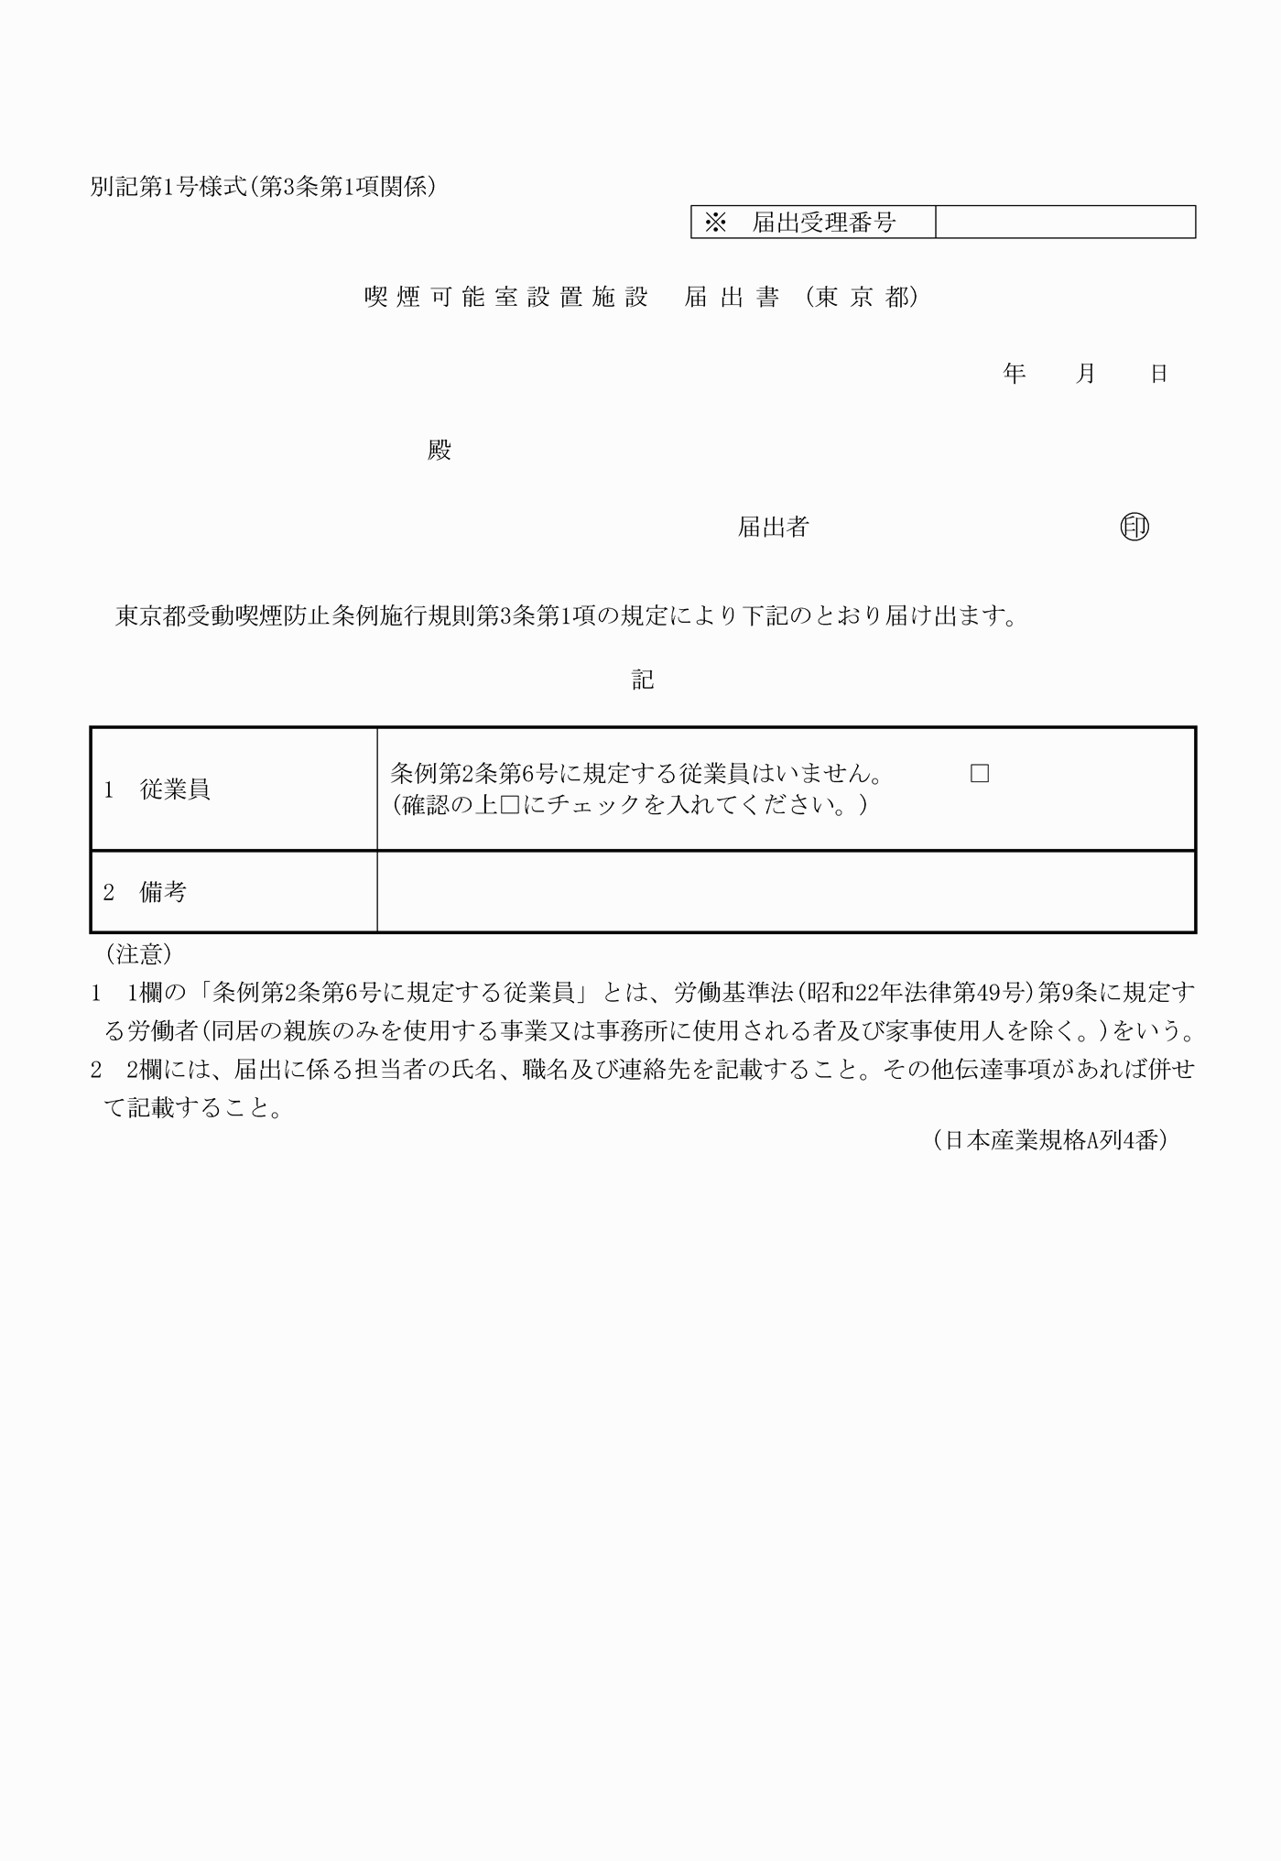

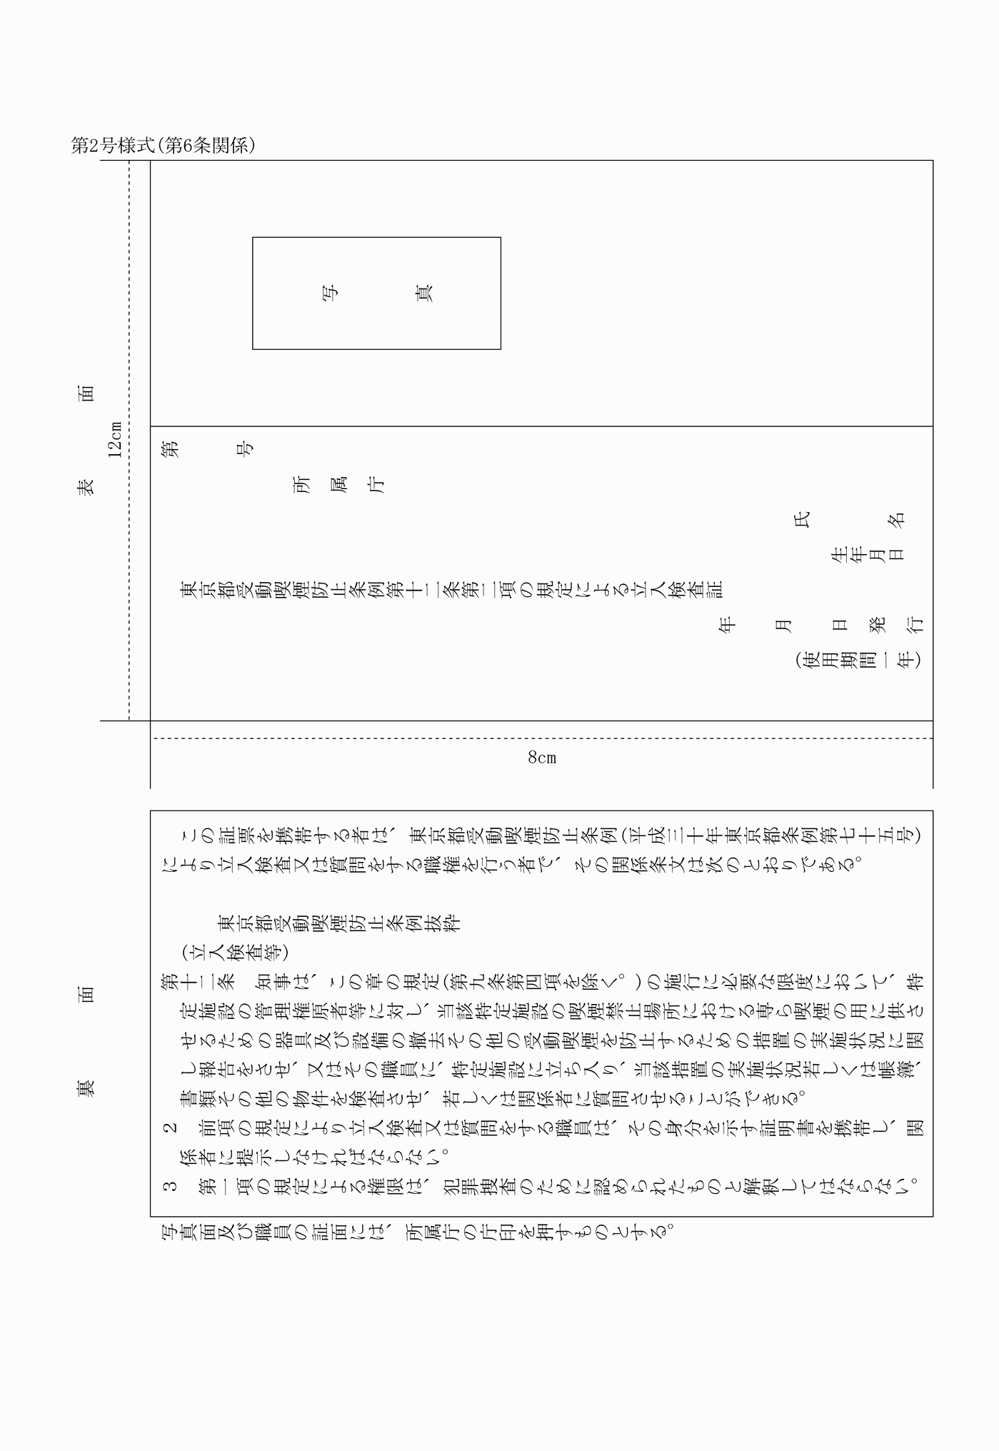

別記第1号様式(第3条第1項関係)

(令元規則15・全改)

第2号様式(第6条関係)

(令元規則15・全改)